

**中二·心语**

• **DAILY LIFEmmexport1594010006013**



↓↓↓

**/2024/2/26**

我们的主题——《你快乐，我快乐》

mmexport1594010011544

** 01 来园情况 **

1.**来园人数**：今日来园幼儿23人。**李雨菲、李闻淼、鞠雨恒、王艺瑾、汤舒谣**请假！

2.**来园情绪：**所有小朋友们都能开开心心来幼儿园，很不错哦！

3.**来园情况：**今天大部分幼儿都在8：30分前来园，继续保持哦！

|  |  |  |  |  |  |
| --- | --- | --- | --- | --- | --- |
| **序号** | **姓名** | **自主选区域、专注游戏（⭐自己完成 △需要提醒）** | **序号** | **姓名** | **自主选区、专注游戏（⭐自己完成 △需要提醒）** |
| 1 | **丁沐晞** | **⭐** | 15 | **丁雅琦** | **⭐** |
| 2 | **沈沐晨** | **⭐** | 16 | **曹铭轩** | **⭐** |
| 3 | **李沐冉** | **⭐** | 17 | **高翌涵** | **⭐** |
| 4 | **李雨菲** | **请假** | 18 | **李闻淼** | **请假** |
| 5 | **王艺瑾** | **请假** | 19 | **汤舒谣** | **请假** |
| 6 | **徐梓皓** | **⭐** | 20 | **刘倢序** | **⭐** |
| 7 | **鞠雨恒** | **请假** | 21 | **沈奕恺** | **⭐** |
| 8 | **吴弈鸣** | **⭐** | 22 | **刘宸瑀** | **⭐** |
| 9 | **王梓** | **⭐** | 23 | **王清钰** | **⭐** |
| 10 | **万煜铂** | **⭐** | 24 | **刘政凯** | **⭐** |
| 11 | **陶栀夏** | **⭐** | 25 | **钱进** | **⭐** |
| 12 | **王艺凝** | **⭐** | 26 | **董程宁** | **⭐** |
| 13 | **邓淼** | **⭐** | 27 | **杨祥瑞** | **⭐** |
| 14 | **高宇辰** | **⭐** | 28 | **宋旭峰** | **⭐** |

mmexport1590938236088 02区域活动mmexport1590938236088

**丁沐晞、李沐冉、刘倢序、董程宁、王清钰**在美工区游戏，其中**丁沐晞、李沐冉**在绘画、**刘倢序、董程宁、王清钰**在用黏土制作。**沈沐晨、徐梓皓、吴弈鸣、高宇辰、刘政凯、杨祥瑞、**在建构区游戏，其中**沈沐晨、高宇辰、刘政凯、**玩的是桌面胶粒积木，**徐梓皓、吴弈鸣、杨祥瑞、**在地面建构高楼大厦。**万煜铂、**在万能工匠搭建。**王梓、**在自然材料拼搭区搭建。**陶栀夏、钱进、沈奕恺、邓淼、丁雅琦、宋旭峰**在益智区游戏，其中，**陶栀夏**在玩天平游戏，**钱进、丁雅琦、沈奕恺**玩的是拼图的游戏，**邓淼、宋旭峰**玩的是俄罗斯方块，**曹铭轩、王艺凝、高翌涵、刘宸瑀、**在图书角游戏，其中**王艺凝、高翌涵、**在绘制书签，**曹铭轩、邓淼**则在看书。

mmexport1590938236088 03集体活动mmexport1590938236088

**语言：兔宝宝找快乐**

这是一篇充满浓郁儿童情趣的童话故事，整篇童话语言通俗，主题单纯，充满生活情趣。它采用拟人的手法，把兔宝宝找快乐的经过描写的形象逼真。情节并不复杂，在开始部分设置了一个悬念，留给幼儿一个想像、思考的空间，让孩子通过故事去体验和理解。故事通过小猫咪给兔宝宝出主意，兔宝宝按小猫咪出的主意，在帮助别人中找到了自己的快乐，从而让幼儿体验帮助别人后的那种快乐。更巧妙的是故事的同时这篇童话所表达的懂得帮助别人才是真正的快乐的内涵,有利于培养他们正确的道德态度和良好的道德情感。

中班的幼儿喜欢听故事、讲故事，一些情节简单的故事，大部分语言表达能力强的孩子都能完整的讲述，但是部分能力较弱的孩子，表达还不够流畅。中班幼儿理解能力还很肤浅，注意力往往受兴趣的影响和支配，需要教师恰当、巧妙地引导幼儿理清故事脉络，理解故事内容。该故事虽然情节不复杂但是有些长，为避免孩子在活动中产生枯燥乏味，针对一些个体差异，我选择了生动并带有趣味性的动画课件，帮助孩子们来更好的理解故事，体验帮助别人后的那种快乐。

**丁沐晞、沈沐晨、李沐冉、徐梓皓、吴弈鸣、王梓、万煜铂、陶栀夏、王艺凝、邓淼、高宇辰、丁雅琦、曹铭轩、高翌涵、刘倢序、沈奕恺、刘宸瑀、王清钰、刘政凯、钱进、董程宁、杨祥瑞、宋旭峰**初步理解故事内容，了解兔宝宝情绪变化的原因和经过。

**丁沐晞、沈沐晨、李沐冉、徐梓皓、吴弈鸣、王梓、万煜铂、陶栀夏、王艺凝、邓淼、丁雅琦、曹铭轩、高翌涵、刘倢序、沈奕恺、刘宸瑀、王清钰、刘政凯、董程宁、杨祥瑞**积极参与活动，尝试用较完整的语言大胆表达自己的想法。

mmexport1590938236088 04 户外活动mmexport1590938236088

今天我们玩的是彩虹伞的游戏，孩子们在一起用彩虹伞玩了拍球、找颜色、钻山洞，孩子们玩的可开心啦。

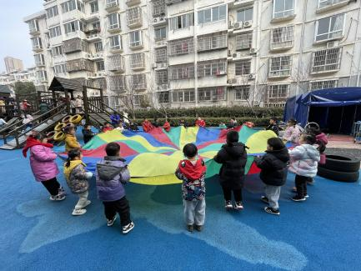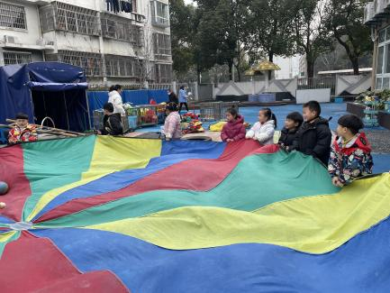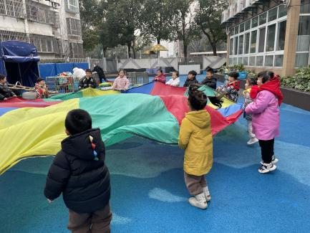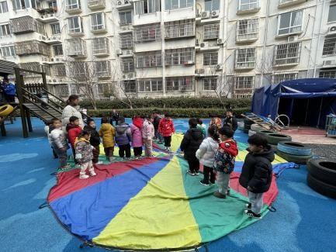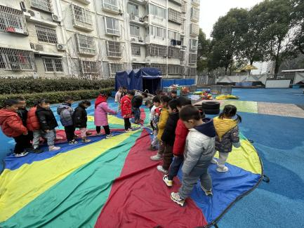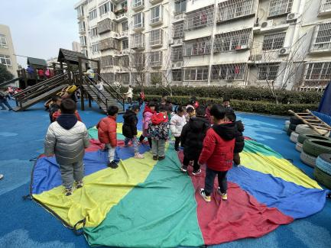

mmexport1590938236088 05 生活活动mmexport1590938236088

**吃饭情况：**

今天我们吃杂豆饭、白灼基围虾、胡萝卜炒有机花菜、荠菜菌菇汤汤；

午点：面疙瘩

水果：砂糖橘、葡萄羹，

今天的饭**丁沐晞、沈沐晨、李沐冉、徐梓皓、吴弈鸣、王梓、万煜铂、陶栀夏、王艺凝、邓淼、丁雅琦、曹铭轩、高翌涵、沈奕恺、刘宸瑀、王清钰、刘政凯、钱进、董程宁、宋旭峰**都全部能吃完。**杨祥瑞、刘倢序、高宇辰、**小朋友未能全部吃完，要加油喽！

午睡情况：今天一点前班级中大部分的幼儿都已入睡，**高宇辰、宋旭峰、钱进**需要在提醒次下才能够午睡。天气较冷，希望小朋友们都能早入睡。

** 06 温馨提示 **

春季是传染性高发的季节，家长们更要注意保持孩子的身体健康。要谨防春季易流行的呼吸道传染病，⚠️如流感、支原体肺炎、水痘、腮腺炎、流行性脑膜炎等。

1️合理穿衣，随时增减，易出汗的小朋友可垫好吸汗巾。

2️早上起床关注幼儿状态，来园时提醒幼儿一定要在保健老师处检查后再上楼。

3️注意保持室内空气流通。

4️注意饮食，吃热性食物。（例如：鱼、肉、豆类等）

5️冬季还要保证孩子的饮水量。

6️冬季适当的户外运动和锻炼。

7️注意保护皮肤和嘴唇。

让我们家园携手为幼儿健康过冬保驾护航✊

**谢谢大家的支持与配合！**

**—END—**

在一起的点滴都值得记录！